Лечение рака легких в Израиле
http://medoverie.ru/lechenie-v-izraile/lechenie-raka-legkikh-v-izraile
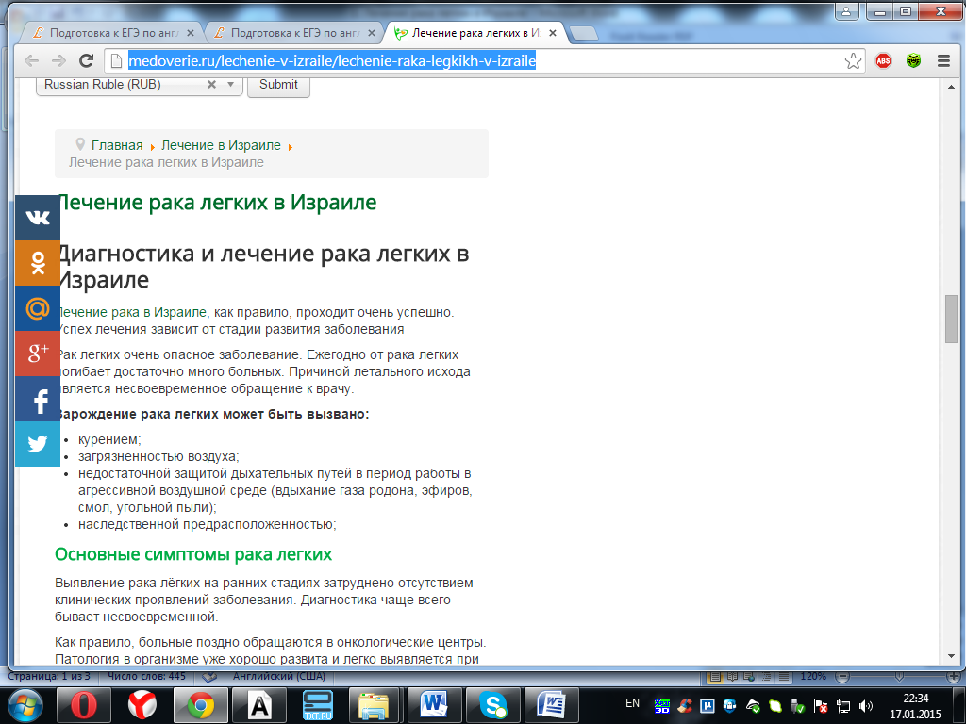
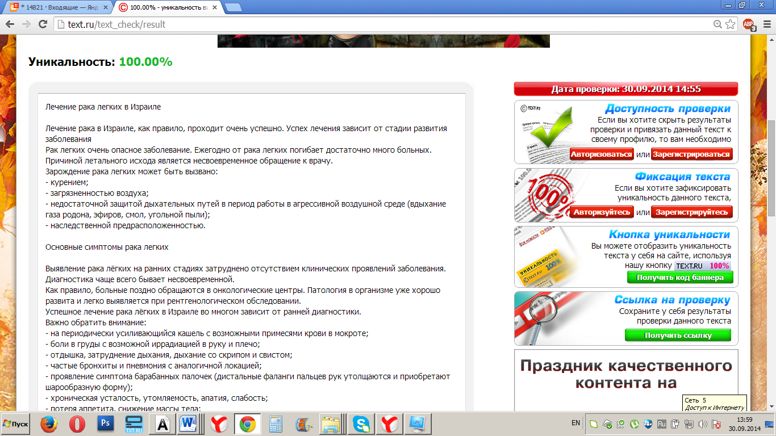
Лечение рака легких в Израиле

Лечение рака в Израиле, как правило, проходит очень успешно. Успех лечения зависит от стадии развития заболевания
Рак легких очень опасное заболевание. Ежегодно от рака легких погибает достаточно много больных. Причиной летального исхода является несвоевременное обращение к врачу.
Зарождение рака легких может быть вызвано:
- курением;
- загрязненностью воздуха;
- недостаточной защитой дыхательных путей в период работы в агрессивной воздушной среде (вдыхание газа родона, эфиров, смол, угольной пыли);
- наследственной предрасположенностью.

Основные симптомы рака легких

Выявление рака лёгких на ранних стадиях затруднено отсутствием клинических проявлений заболевания. Диагностика чаще всего бывает несвоевременной.
Как правило, больные поздно обращаются в онкологические центры. Патология в организме уже хорошо развита и легко выявляется при рентгенологическом обследовании.
Успешное лечение рака лёгких в Израиле во многом зависит от ранней диагностики.
Важно обратить внимание:
- на периодически усиливающийся кашель с возможными примесями крови в мокроте;
- боли в груды с возможной иррадиацией в руку и плечо;
- отдышка, затруднение дыхания, дыхание со скрипом и свистом;
- частые бронхиты и пневмония с аналогичной локацией;
- проявление симптома барабанных палочек (дистальные фаланги пальцев рук утолщаются и приобретают шарообразную форму);
- хроническая усталость, утомляемость, апатия, слабость;
- потеря аппетита, снижение массы тела;
- субфебрильная температура.
Диагностика рака легких в Израиле

Для диагностики рака легких применяются.
1. Компьютерная томография (PET/CT).
2. Метод РЕТ/СТ позволяет визуально увидеть опухоль и изучить ее морфологические и функциональные показатели. Метод позволяет точно определить расположение пораженных патологией тканей.
3. Метод электромагнитной легочно-бронхиальной навигации — SuperDimensionBronchusSystem. При помощи беспроводного зонда исследуется опухоль в глубине легочной ткани. Объемное изображение 3D выводится на экран. Метод позволяет проводить диагностику на ранних стадиях заболевания.
4. УЗИ:
- EBUS –эндобронхиальное;
- EUS – эндоскопическое.
Метод является разновидностью биопсии и позволяет получить образцы тканей при помощи специальной иглы. Игла вводится через небольшой прокол к шее пациента.
5. Торакоскопия (VATS) позволяет визуально оценить состояние плевры и взять образец тканей на анализ
6. Торакоцентез производится забор образцов тканей и удаление скопившейся в грудной клетке жидкости. Полученный материал анализируют на присутствие биомолекулярных маркеров.

Основные методы лечения рака лёгких в Израиле

Лечение проводится в соответствии со стадией заболевания:
- стадия 0-2 лечится без оперативного вмешательства;
- стадия 3-4 лечится при помощи хирургического вмешательства, методами лучевой и химиотерапии, а также методом криотерапии.
В обеих стадиях могут дополнительно применяться для облегчения общего состояния больного и повышения эффективности лечения:
- обезболивание;
- кислородотерапия;
- паллиативные операции.
Основным методом защиты от рака легких является регулярная диагностика и наблюдение у врача онколога. В случае выявления подозрений будет предложена индивидуальная программа диагностики и протокол лечения рака легких.
Для получения ответа на вопрос «Сколько стоит лечение в Израиле?» необходимо точно знать диагноз пациента.
В каждом конкретном случае цена будет строго индивидуальной.
2 992

